RÉPUBLIQUE DU CAMEROUN
Paix – Travail – Patrie

MINISTÈRE DE L’EMPLOI ET DE LA FORMATION PROFESSIONNELLE

Direction de la Formation et de l’Orientation Professionnelles
REPUBLIC OF CAMEROON
Peace – Work – Fatherland

MINISTRY OF EMPLOYMENT AND VOCATIONAL TRAINING

Department of Vocational Training and Guidance

Centre de formation professionnelle de démonstration
EXAMENS NATIONAUX DE FIN DE CYCLE DE FORMATION PROFESSIONNELLE

Entreprise de démonstration
RAPPORT DE STAGE DE FIN DE FORMATION
Rapport de stage effectué à Entreprise de démonstration
du 1er juin 2026 au 19 septembre 2026 (quatre (04) mois)
SPÉCIALITÉ : FROID ET CLIMATISATION
Formation : Diplôme de qualification professionnelle (DQP) – 2e année
Rédigé et présenté par :
DEMO Apprenant
Apprenant au CFP-DÉMO
RESPONSABLE ACADÉMIQUE
Mme MODÈLE Jeanne
Formatrice en froid et climatisation
RESPONSABLE PROFESSIONNEL
M. EXEMPLE Paul
Conducteur des travaux
Session 2026

DÉDICACE
À
mes parents,
pour leur amour, leurs sacrifices et leur soutien constant.

SOMMAIRE
Clic droit, « Mettre à jour les champs » pour afficher le sommaire.

REMERCIEMENTS
Au terme de ce stage, nous tenons à exprimer notre profonde gratitude à toutes les personnes qui ont contribué à son bon déroulement et à la rédaction de ce rapport. Nous adressons nos remerciements en premier lieu :
- à M. EXEMPLE Paul, Conducteur des travaux, notre responsable professionnel, pour son accueil, sa disponibilité, la qualité de son encadrement sur le chantier et la confiance qu’il nous a accordée ;
- à Mme MODÈLE Jeanne, Formatrice en froid et climatisation, notre responsable académique, pour ses conseils méthodologiques, son suivi et ses orientations pendant la rédaction de ce rapport ;
- à M. FICTIF Alain, Directeur Général de Entreprise de démonstration, pour nous avoir ouvert les portes de son entreprise ;
- au promoteur et à l’ensemble du corps enseignant du Centre de formation professionnelle de démonstration, pour la formation théorique et pratique reçue.
Nos remerciements vont également :
- aux chefs de division, chefs d’équipe, techniciens et manœuvres de EDEMO, pour leur esprit de partage et leur patience au quotidien ;
- à nos camarades de promotion, pour l’entraide et les échanges ;
- à notre famille et à nos proches, pour leur soutien moral, matériel et financier tout au long de notre formation.
Que tous ceux qui, de près ou de loin, ont contribué à la réalisation de ce travail trouvent ici l’expression de notre sincère reconnaissance.

LISTE DES ABRÉVIATIONS
Abréviation | Signification
AFNOR | Association française de normalisation
CFP | Centre de formation professionnelle
DN | Diamètre nominal
DTU | Document technique unifié
ECS | Eau chaude sanitaire
EF | Eau froide
EPI | Équipement de protection individuelle
EU / EV | Eaux usées / eaux vannes
FFOM | Forces, faiblesses, opportunités, menaces
HSE | Hygiène, sécurité et environnement
MINEFOP | Ministère de l’Emploi et de la Formation professionnelle
PE | Polyéthylène
PER | Polyéthylène réticulé
PN | Pression nominale
PPR | Polypropylène random (copolymère)
PVC | Polychlorure de vinyle
R+N | Rez-de-chaussée plus N étages
SARL | Société à responsabilité limitée

AVANT-PROPOS
La formation professionnelle, telle qu’elle est organisée au Cameroun par le Ministère de l’Emploi et de la Formation professionnelle (MINEFOP), repose sur l’approche par compétences. Elle associe l’acquisition de connaissances théoriques, l’apprentissage des gestes professionnels en atelier et une immersion en entreprise. Le stage de fin de formation en est l’aboutissement : il confronte l’apprenant aux réalités d’un chantier, à ses contraintes de délais, de qualité et de sécurité, et à la vie d’une équipe de travail.
C’est dans ce cadre que nous avons effectué un stage de quatre (04) mois au sein de Entreprise de démonstration, du 1er juin 2026 au 19 septembre 2026. Affecté à la division plomberie sur le chantier Résidence Démo, nous avons participé à la pose des réseaux de distribution d’eau froide et d’eau chaude sanitaire, à l’installation des organes de régulation de pression et à l’isolation des canalisations.
Bien que notre spécialité soit le froid et la climatisation, ce stage nous a montré à quel point ces métiers sont liés aux fluides du bâtiment : mêmes matériaux, mêmes techniques d’assemblage, mêmes exigences d’étanchéité et d’isolation thermique. Le présent rapport rend compte de ce que nous avons observé, appris et réalisé. Il est également une étape de réflexion sur notre projet professionnel.

INTRODUCTION
Le Cameroun connaît depuis plusieurs années une forte croissance de la construction : immeubles d’habitation, hôtels, bureaux et équipements publics se multiplient dans les grandes villes. Chacun de ces bâtiments doit être équipé d’installations techniques fiables : distribution d’eau, évacuation des eaux usées, climatisation, production de froid. Ces corps d’état secondaires représentent une part importante du coût d’un ouvrage et conditionnent directement le confort, l’hygiène et la sécurité de ses occupants. Ils créent aussi une demande soutenue en techniciens qualifiés.
Apprenant en spécialité Froid et climatisation au Centre de formation professionnelle de démonstration, nous avons choisi d’effectuer notre stage de fin de formation au sein de Entreprise de démonstration (EDEMO) pour trois raisons. D’abord, l’entreprise intervient à la fois en climatisation, en plomberie et en électricité : c’est un cadre idéal pour comprendre comment ces lots s’articulent sur un même chantier. Ensuite, elle exécute de grands projets, ce qui permet de découvrir l’organisation d’un chantier d’envergure. Enfin, nous souhaitions consolider nos compétences en travail des tubes, en assemblage et en essais d’étanchéité, qui sont communes au froid et à la plomberie.
Durant quatre (04) mois, nous avons été affecté au chantier Résidence Démo, un immeuble de type R+10, où EDEMO assure notamment le lot plomberie sanitaire. Le thème retenu pour ce rapport est donc la plomberie sanitaire, et plus précisément la distribution d’eau froide et d’eau chaude sanitaire dans un immeuble à étages. Ce sujet est d’un intérêt certain : un réseau mal dimensionné ou mal réalisé provoque des débits insuffisants aux étages, des coups de bélier, des fuites et des surconsommations. Il se situe en outre à la frontière de notre spécialité, puisque la distribution d’eau chaude, l’isolation des canalisations et la production d’eau glacée font appel aux mêmes principes.
Pour rendre compte de cette expérience, le présent rapport s’articule autour de quatre parties. La première partie présente l’entreprise d’accueil, son organisation et son environnement. La deuxième partie décrit le déroulement du stage : poste occupé, planning des activités, résultats et compétences acquises. La troisième partie traite du thème technique : généralités sur la plomberie sanitaire, dimensionnement d’une colonne de distribution, matériaux, mise en œuvre et liens avec le froid et la climatisation. La quatrième partie est consacrée aux critiques et suggestions. Une conclusion générale dresse le bilan du stage et ouvre sur nos perspectives professionnelles.

PREMIÈRE PARTIE : PRÉSENTATION DE L’ENTREPRISE

Présentation générale et historique
Entreprise de démonstration (EDEMO) est une société à responsabilité limitée de droit camerounais, créée en 2010 et dirigée par M. FICTIF Alain. Elle est spécialisée dans les lots techniques du bâtiment : climatisation et ventilation, plomberie sanitaire, électricité, détection et protection incendie.
Partie d’une petite équipe de techniciens, l’entreprise s’est progressivement structurée autour de divisions spécialisées pour répondre à des marchés de plus en plus importants : résidences, hôtels, immeubles de bureaux et bâtiments publics. Fondée par trois techniciens autour de contrats d’entretien de climatiseurs, l’entreprise a ouvert sa division plomberie en 2014, obtenu son premier marché d’hôtel de grande hauteur en 2019 et créé son service maintenance en 2024.
Sa vocation est d’apporter à ses clients une prestation complète, de l’étude à la mise en service, puis à la maintenance des installations.

Situation géographique
Le siège de EDEMO est situé à Douala, au quartier Akwa, rue de la Démonstration, face au carrefour Exemple. Sa position dans un quartier accessible facilite l’approvisionnement en matériel et le déplacement des équipes vers les chantiers. La figure 1 présente la localisation du siège.
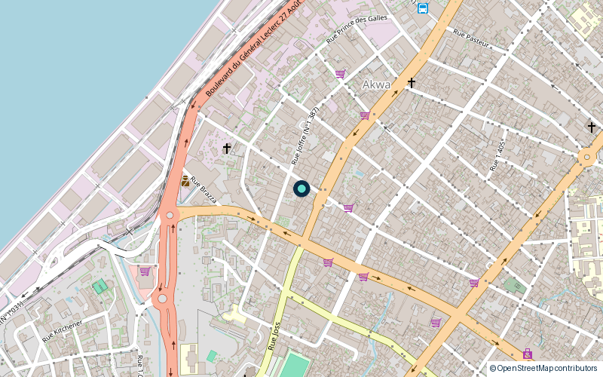
Figure 1 : Plan de localisation du siège de l’entreprise

Missions et domaines d’activité

Missions
L’entreprise a pour mission de concevoir, réaliser et entretenir les installations techniques des bâtiments, dans le respect des règles de l’art, des délais et des budgets de ses clients. Concrètement, elle :
- réalise les études techniques et les plans d’exécution des installations ;
- fournit et pose les équipements et les réseaux ;
- effectue les essais, la mise en service et la réception des ouvrages ;
- assure la maintenance préventive et corrective dans le cadre de contrats d’entretien.

Secteurs d’activité
Le tableau 1 résume les principaux domaines d’intervention.
Tableau 1 : Domaines d’activité de l’entreprise
Domaine | Prestations
Climatisation | Installation de climatiseurs individuels (split, cassette), systèmes à débit de réfrigérant variable, centrales de traitement d’air, ventilation
Froid | Chambres froides positives et négatives, vitrines réfrigérées, maintenance frigorifique
Plomberie sanitaire | Réseaux d’eau froide et d’eau chaude, évacuations, appareils sanitaires, surpresseurs, production d’eau chaude
Électricité | Courants forts et courants faibles, éclairage, tableaux électriques
Sécurité incendie | Détection, extinction, robinets d’incendie armés

Savoir-faire et atouts
L’entreprise s’appuie sur une offre multi-lots, qui permet au client de traiter avec un interlocuteur unique pour plusieurs corps d’état. Elle dispose d’un personnel pluridisciplinaire, d’un parc d’outillage spécialisé (polyfuseurs, groupes de soudure, pompes d’épreuve, pompes à vide) et d’une expérience des chantiers de grande hauteur.

Organisation et organigramme

Organisation générale
L’entreprise est organisée de façon hiérarchique. La direction générale définit la stratégie et suit les marchés. La direction technique coordonne les études et l’exécution. Le conducteur des travaux, également chargé d’études, organise les chantiers. Les chefs de division (climatisation, plomberie, électricité, réseaux et gaines, génie civil) encadrent les chefs d’équipe, eux-mêmes responsables des techniciens et des manœuvres. Un magasinier gère les stocks et un service logistique assure les transports. L’effectif est de 45 salariés personnes.

Organigramme
La figure 2 présente l’organigramme fonctionnel de l’entreprise. Notre position de stagiaire y est indiquée en vert : nous étions rattaché à l’équipe plomberie, sous l’autorité du chef de division plomberie.
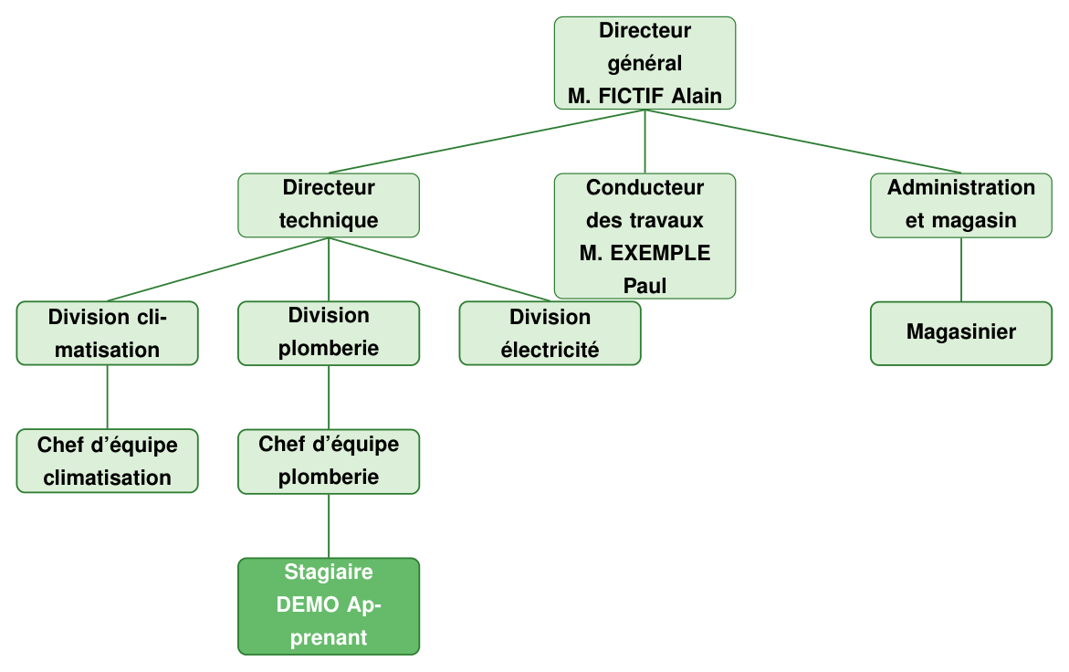
Figure 2 : Organigramme fonctionnel de l’entreprise

Personnel d’encadrement rencontré
Tableau 2 : Principaux responsables et leurs postes
Nom | Poste
M. FICTIF Alain | Directeur général
M. EXEMPLE Bernard | Directeur technique
M. EXEMPLE Paul | Conducteur des travaux
M. MODÈLE Charles | Chef de division plomberie
Mme TYPE Diane | Chef de division climatisation
M. ESSAI Éric | Chef d’équipe plomberie
M. STOCK Félix | Magasinier

Environnement économique

Marchés et clients
L’entreprise intervient principalement sur le marché du bâtiment neuf (immeubles d’habitation, hôtels, bureaux) et sur celui de la maintenance. Ses clients sont des promoteurs immobiliers privés, des maîtres d’ouvrage publics, des entreprises générales de bâtiment qui lui sous-traitent les lots techniques, et des établissements (hôtels, banques, cliniques) liés par des contrats d’entretien. Parmi ses références figurent la Résidence Démo (Bonapriso), l’Hôtel Exemple (Bonanjo) et la Clinique Fictive (Akwa).

Fournisseurs
Les tubes et raccords (PPR, PVC, PE, cuivre), les appareils sanitaires, les climatiseurs et les fluides frigorigènes sont achetés auprès de distributeurs locaux, dont une partie importe le matériel. La disponibilité et le délai de livraison de certaines références constituent un enjeu pour le respect des plannings. Ses principaux fournisseurs sont Quincaillerie Démo SARL, Sanitaire Exemple Distribution et Froid Fictif Import.

Situation concurrentielle
Le secteur des lots techniques est concurrentiel. Il comprend de grandes entreprises générales, des sociétés spécialisées et de nombreux artisans informels qui pratiquent des prix bas. EDEMO se différencie par son offre multi-lots, son expérience des grands chantiers et sa capacité à assurer la maintenance après livraison.

Chiffres clés
Tableau 3 : Chiffres clés de l’entreprise
Indicateur | Valeur
Forme juridique | SARL
Année de création | 2010
Capital social | 10 000 000 F CFA
Effectif | 45 salariés
Chiffre d’affaires annuel | 450 millions de F CFA (2025)
Zone d’intervention | Douala, Yaoundé, Kribi
Contacts | BP 0000 Douala, +237 600 00 00 00, contact@entreprise-demo.example

Perspectives d’évolution

Analyse FFOM
Le tableau 4 résume notre analyse des forces, faiblesses, opportunités et menaces de l’entreprise, établie à partir de nos observations sur le chantier et de nos échanges avec le personnel.
Tableau 4 : Analyse FFOM de l’entreprise
Forces | Faiblesses
Offre multi-lots (froid, plomberie, électricité) ; personnel expérimenté ; références de grands chantiers ; capacité de maintenance | Gestion des stocks et des approvisionnements perfectible ; sécurité sur chantier insuffisamment formalisée ; dépendance à quelques gros marchés
Opportunités | Menaces
Croissance de la construction urbaine ; demande en efficacité énergétique et en climatisation performante ; contrats de maintenance récurrents | Concurrence des prestataires informels ; hausse du coût des matériaux importés ; retards de paiement des maîtres d’ouvrage

Mutations technologiques et volonté des dirigeants
Le métier évolue rapidement : généralisation des tubes de synthèse (PPR, PER, multicouche) à la place de l’acier galvanisé, remplacement progressif des fluides frigorigènes à fort potentiel de réchauffement global, développement des climatiseurs à technologie inverter et des systèmes à débit de réfrigérant variable. Les dirigeants souhaitent accompagner ces mutations en formant leur personnel et en développant l’activité de maintenance, plus régulière que celle des travaux neufs. La direction a annoncé l’ouverture d’une agence à Yaoundé en 2027 et la création d’une astreinte de maintenance 24 h/24.

Conclusion partielle
EDEMO est une entreprise structurée, dont l’offre couvre l’ensemble des lots techniques du bâtiment. Son organisation hiérarchique claire et la diversité de ses activités en font un cadre propice à l’apprentissage. L’analyse de son environnement montre une entreprise bien placée sur un marché porteur, mais qui doit renforcer sa logistique et sa culture de la sécurité. C’est dans ce cadre que s’est déroulé notre stage, dont la deuxième partie rend compte.

DEUXIÈME PARTIE : DÉROULEMENT DU STAGE

Accueil, poste occupé et cadre de la mission

Accueil et intégration
À notre arrivée, nous avons été reçu par M. EXEMPLE Paul, Conducteur des travaux, qui nous a présenté l’entreprise, son règlement intérieur et les consignes de sécurité. Après une visite du siège et du magasin, nous avons été conduit sur le chantier Résidence Démo et présenté à l’équipe plomberie. Nous avons reçu nos équipements de protection individuelle (casque, chaussures de sécurité, gants, gilet haute visibilité).

Poste occupé et position dans l’organigramme
Nous avons occupé un poste d’aide-technicien plombier au sein de la division plomberie (figure 2). Nous travaillions sous l’autorité directe du chef d’équipe plomberie, avec deux à trois techniciens et des manœuvres. Le chef de division plomberie et le conducteur des travaux contrôlaient régulièrement l’avancement et la qualité des ouvrages.

Objectifs et enjeux de la mission
La mission confiée à l’équipe plomberie était de réaliser, dans les délais du planning général, les réseaux de distribution d’eau froide et d’eau chaude sanitaire des étages, puis de poser les organes de régulation et de contrôle (réducteurs de pression, manomètres, vannes d’isolement). Nos objectifs personnels étaient les suivants :
- maîtriser la lecture des plans d’exécution et des schémas de principe ;
- maîtriser l’assemblage des tubes PPR par polyfusion ;
- comprendre le rôle et le réglage des réducteurs de pression ;
- participer aux essais d’étanchéité et à la mise en eau ;
- découvrir l’organisation d’un chantier de grande hauteur et la coordination entre lots.
L’enjeu pour l’entreprise était double : respecter le planning contractuel, dont dépendaient les corps d’état suivants (carreleurs, peintres, menuisiers), et livrer des réseaux étanches du premier coup, car toute reprise après la pose des revêtements est coûteuse.

Méthodes et moyens

Organisation du travail
Chaque semaine, le chef d’équipe recevait du conducteur des travaux les zones à traiter et les quantités de matériel correspondantes. Le travail était organisé étage par étage : traçage et repérage, perçage et pose des supports, préparation des tubes, assemblage, raccordement, puis essai. Une fiche d’autocontrôle était remplie à la fin de chaque zone.

Moyens humains et matériels
Tableau 5 : Moyens humains et matériels mobilisés
Catégorie | Détail
Personnel | 1 chef d’équipe, 2 à 3 techniciens plombiers, 2 manœuvres, 1 stagiaire
Outillage | Polyfuseur et matrices de 20 à 63 mm, coupe-tubes, clés à molette et clés plates, niveau, mètre, perceuse-perforateur, pompe d’épreuve manuelle
Matériaux | Tubes et raccords PPR, flexibles inox, vannes à sphère, réducteurs de pression, manomètres, colliers et supports, isolant à cellules fermées
Sécurité | Casque, gants, chaussures de sécurité, lunettes, harnais pour les travaux en hauteur
Documents | Plans d’exécution, schémas de principe, fiches techniques des fabricants, fiches d’autocontrôle

Personnes avec lesquelles nous avons collaboré
Nous avons travaillé au quotidien avec le chef d’équipe plomberie et les techniciens de la division. Nous avons également échangé avec l’équipe climatisation, notamment pour la coordination des passages de tuyauteries dans les gaines techniques, et avec le magasinier pour la préparation des sorties de matériel.

Planning des activités menées
Le tableau 6 présente le planning des activités, regroupées par période. La figure 3 en donne une vue d’ensemble.
Tableau 6 : Planning des activités menées
Semaines | Activités | Outils | Domaine
Semaines | Activités | Outils | Domaine
S1 | Accueil, sécurité, visite du chantier, lecture des plans | Plans, EPI | Général
S2 – S3 | Inventaire et préparation du matériel, traçage des réseaux aux étages | Mètre, niveau, cordeau | Plomberie
S4 – S6 | Pose des supports et des canalisations PPR d’eau froide et d’eau chaude aux étages supérieurs | Polyfuseur, coupe-tube, perforateur | Plomberie
S7 – S8 | Pose des canalisations aux étages inférieurs, raccordement aux colonnes montantes | Polyfuseur, coupe-tube | Plomberie
S9 | Essais d’étanchéité par zone, reprise des fuites | Pompe d’épreuve, manomètre | Plomberie
S10 – S11 | Isolation des canalisations d’eau chaude et des réseaux exposés | Cutter, colle néoprène | Plomberie / Froid
S12 – S13 | Montage des réducteurs de pression et des manomètres dans les locaux techniques et aux étages | Clés à molette, ruban PTFE | Plomberie
S14 | Pose des flexibles et de la robinetterie dans les salles d’eau | Clés plates, flexibles | Plomberie
S15 | Appui à l’équipe climatisation : pose de liaisons frigorifiques et d’évacuations de condensats | Cintreuse, dudgeonnière | Froid
S16 | Mise en eau, réglage des pressions, autocontrôles, bilan du stage | Manomètre | Plomberie
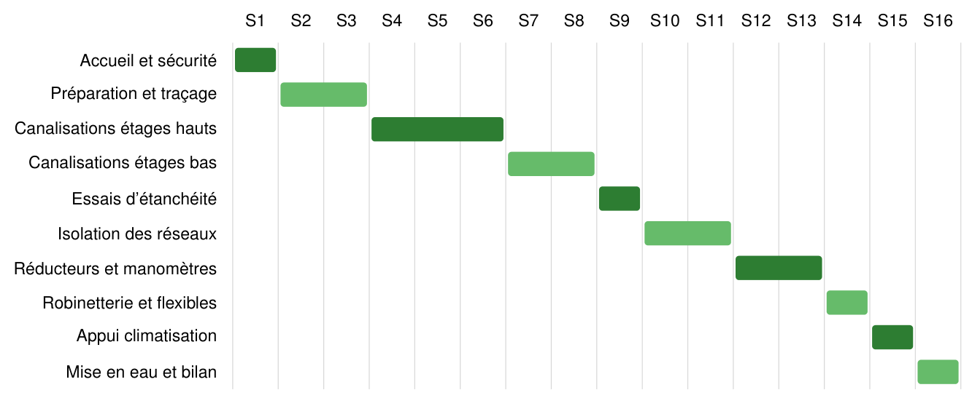
Figure 3 : Vue d’ensemble du planning du stage

Responsabilités, faits marquants et résultats

Responsabilités exercées
Après une période d’observation, nous avons progressivement pris en charge des tâches complètes : coupe et assemblage des tubes PPR, montage des réducteurs de pression et des manomètres sur les colonnes des étages, isolation des réseaux d’eau chaude. Nous étions chargé de la tenue de la fiche d’autocontrôle de notre zone et de la vérification de la présence du matériel avant le début des travaux.

Faits marquants
- La détection d’une fuite sur un assemblage lors d’un essai de pression : elle provenait d’une soudure réalisée avec un temps de chauffe insuffisant. L’assemblage a été coupé et refait. Cet incident a montré l’importance du respect des paramètres de soudage.
- La constatation d’une pression statique trop élevée aux étages inférieurs, qui justifie la pose de réducteurs de pression (voir troisième partie).
- Une rupture d’approvisionnement en raccords de 40 mm, qui a retardé une zone de deux jours et a conduit l’équipe à réorganiser l’ordre des étages.

Résultats obtenus
À la fin du stage, notre équipe avait achevé la distribution d’eau froide et d’eau chaude de six (06) niveaux, monté cinq (05) réducteurs de pression et manomètres, et isolé environ 280 mètres de canalisations. Tous les réseaux auxquels nous avons participé ont passé avec succès l’essai d’étanchéité après reprise.

Difficultés rencontrées et solutions apportées
Tableau 7 : Difficultés rencontrées et solutions apportées
Difficulté | Solution apportée
Manque de maîtrise initiale de la polyfusion (soudures irrégulières) | Entraînement sur des chutes de tube, respect strict des temps de chauffe affichés par le fabricant
Lecture des plans d’exécution de plusieurs niveaux | Accompagnement du chef d’équipe, repérage systématique des cotes et des niveaux
Ruptures de stock de certains raccords | Anticipation des besoins par zone, réorganisation de l’ordre des étages
Travail en hauteur et zones mal éclairées | Port du harnais, demande de projecteurs de chantier
Distance et coût du transport vers le chantier | Organisation du trajet en covoiturage avec des collègues

Compétences acquises

Compétences professionnelles
- Lire un plan d’exécution et un schéma de principe de plomberie ;
- Couper, chanfreiner et assembler des tubes PPR par polyfusion ;
- Monter et régler un réducteur de pression, installer un manomètre ;
- Réaliser un essai d’étanchéité et interpréter la chute de pression ;
- Isoler une canalisation avec un isolant à cellules fermées ;
- Appliquer les règles de sécurité d’un chantier de grande hauteur.

Compétences personnelles
- Ponctualité et rigueur dans l’exécution des tâches ;
- Travail en équipe et communication avec les autres corps d’état ;
- Autonomie et prise d’initiative ;
- Gestion du temps et respect des consignes.

Conclusion partielle
Ce stage nous a permis d’occuper une place réelle dans une équipe de production. En passant de l’observation à l’exécution, nous avons acquis des gestes professionnels précis et compris les contraintes d’un chantier : délais, coordination, qualité et sécurité. Les difficultés rencontrées ont été autant d’occasions d’apprendre. La troisième partie approfondit le thème technique au cœur de ces activités : la plomberie sanitaire.

TROISIÈME PARTIE : PLOMBERIE SANITAIRE

Généralités sur la plomberie sanitaire

Définition et rôle
La plomberie sanitaire regroupe l’ensemble des installations qui assurent, dans un bâtiment, l’alimentation en eau des appareils sanitaires (eau froide et eau chaude) et l’évacuation des eaux usées et des eaux vannes vers le réseau d’assainissement. Elle doit garantir à chaque point de puisage un débit et une pression suffisants, une eau de qualité, l’absence de bruit et de fuite, et la sécurité des usagers. En France, ces installations sont encadrées par le NF DTU 60.1 pour la mise en œuvre et par le NF DTU 60.11 pour les règles de calcul (NF DTU 60.1 – Travaux de bâtiment – Plomberie sanitaire pour bâtiments 2012, NF DTU 60.11 – Règles de calcul des installations de plomberie sanitaire et d’eaux pluviales 2013). Ces documents servent couramment de référence technique au Cameroun.

Constitution d’une installation
Une installation de plomberie sanitaire comprend les éléments suivants (figure 4) :
- le branchement au réseau public, avec le compteur, une vanne d’arrêt et un clapet anti-retour ;
- le cas échéant, un réservoir de stockage (bâche) et un surpresseur, lorsque la pression du réseau public est insuffisante pour desservir les étages ;
- la distribution d’eau froide (EF) : colonnes montantes, puis distribution par étage et par logement ;
- la production d’eau chaude sanitaire (ECS) : chauffe-eau électrique, chaudière ou système solaire, et la distribution d’ECS ;
- les organes de régulation et de contrôle : réducteurs de pression, manomètres, vannes d’isolement, purges ;
- les appareils sanitaires : lavabos, douches, WC, éviers ;
- les évacuations : eaux usées (EU), eaux vannes (EV) et leur ventilation.
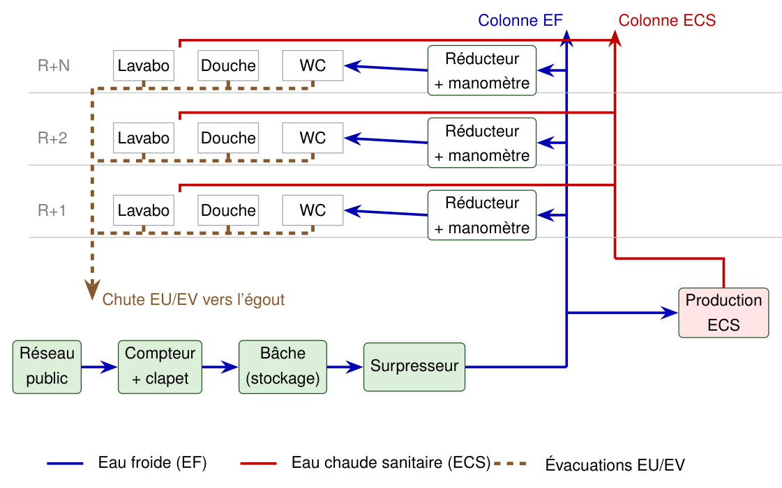
Figure 4 : Schéma de principe d’une installation de plomberie sanitaire d’immeuble
Le détail de la distribution à l’intérieur d’un logement est donné en annexe 1.

Matériaux des canalisations
Le choix du matériau dépend de l’usage (eau froide, eau chaude, évacuation), de la pression, de la température et du coût. Le tableau 8 compare les principaux matériaux rencontrés sur les chantiers.
Tableau 8 : Comparaison des matériaux de canalisation
Matériau | Usage | Avantages | Limites
PPR | EF et ECS | Assemblage par polyfusion sans colle, bonne tenue en température, durable, économique | Dilatation importante, nécessite un outillage spécifique
PER | EF et ECS (distribution) | Souple, pose rapide en nourrice, peu de raccords | Sensible aux UV, raccords à sertir ou à glissement
PE | Branchement enterré | Résistant, soudable, adapté aux grandes longueurs | Pas d’eau chaude, réservé à l’extérieur
Cuivre | EF, ECS, froid | Robuste, résistant à la chaleur, compatible avec les fluides frigorigènes | Coût élevé, brasage, risque de vol
PVC | Évacuations EU/EV | Léger, économique, collage simple | Pas d’eau chaude sous pression, fragile aux chocs
Sur le chantier, la distribution d’eau froide et d’eau chaude est réalisée en PPR, et les évacuations en PVC.

Exigences de pression et de vitesse
Pour éviter les nuisances sonores, les coups de bélier et l’usure prématurée de la robinetterie, la vitesse de l’eau doit rester limitée. Le NF DTU 60.11 retient les valeurs du tableau 9 (NF DTU 60.11 – Règles de calcul des installations de plomberie sanitaire et d’eaux pluviales 2013; Caleffi, s. d.).
Tableau 9 : Vitesses maximales de l’eau dans les canalisations
Emplacement | Vitesse maximale
Sous-sol et locaux techniques | 2 m s⁻¹
Colonnes montantes | 1.5 m s⁻¹
Distribution d’étage et branchements | 1 m s⁻¹
À l’inverse, la pression doit être suffisante au point de puisage le plus défavorisé, en général le plus haut et le plus éloigné. Une pression résiduelle d’environ 1 bar y est recherchée. Aux étages bas, la pression ne doit pas être excessive : on la limite par des réducteurs de pression, couramment réglés autour de 3 bar (Caleffi, s. d.).

Présentation du chantier

Situation et description du bâtiment
Le chantier Résidence Démo est situé à Douala. Il s’agit d’un immeuble de type R+10 à usage d’hôtel et de logements, dont EDEMO réalise notamment le lot plomberie sanitaire. La figure 5 en présente la façade principale. Le maître d’ouvrage est la Société immobilière Démo et la maîtrise d’œuvre est assurée par le Cabinet Exemple Architectes. Le bâtiment compte 40 chambres d’hôtel et 16 logements ; à notre arrivée, le gros œuvre était achevé et les cloisons étaient en cours.
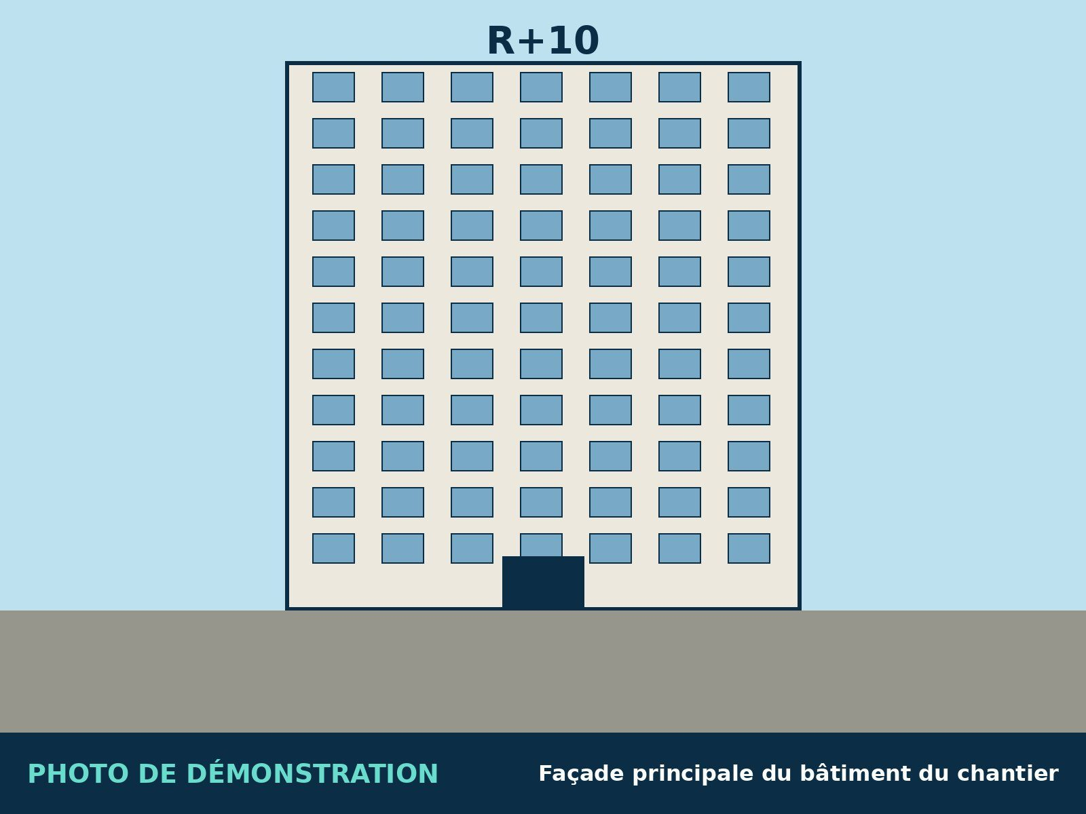
Figure 5 : Façade principale du bâtiment du chantier

Principe de distribution adopté
L’eau du réseau public est stockée dans une bâche au sous-sol. Un surpresseur alimente une colonne montante d’eau froide qui dessert tous les étages. À chaque étage, une nourrice distribue l’eau froide vers les chambres. L’eau chaude est produite par des chauffe-eau ou par une production centralisée, selon les zones.
Le surpresseur doit fournir une pression suffisante pour le dernier étage. Les étages bas reçoivent donc une pression plus forte : c’est pourquoi des réducteurs de pression équipés de manomètres sont installés en pied de distribution d’étage (figure 6). Ce principe sera justifié par le calcul de la section suivante.
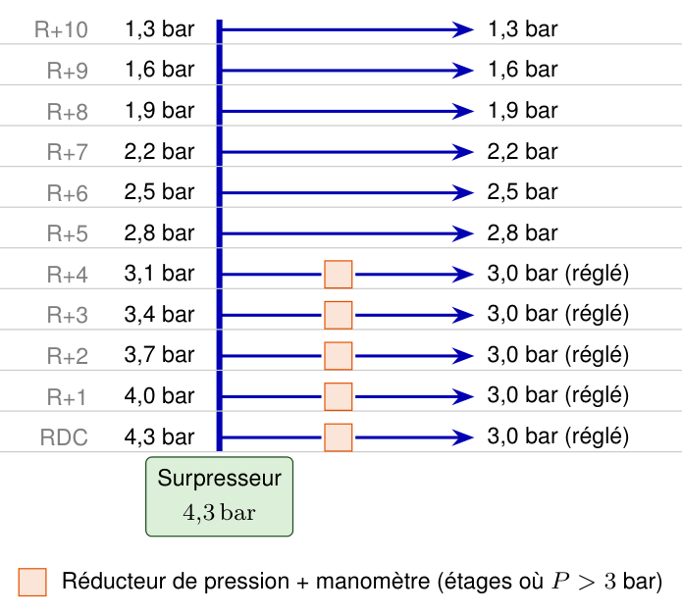
Figure 6 : Principe de la colonne montante et des réducteurs de pression d’étage

Étude de cas : dimensionnement d’une colonne d’eau froide
Cette section applique la méthode du NF DTU 60.11 (NF DTU 60.11 – Règles de calcul des installations de plomberie sanitaire et d’eaux pluviales 2013) à un exemple représentatif du chantier. Elle illustre le lien entre la théorie vue en formation et la pratique du chantier.

Hypothèses
- Immeuble R+10, hauteur d’étage 3 m, soit 30 m entre le pied de colonne et le dernier niveau ;
- 4 chambres par étage, desservies par la même colonne, soit 40 chambres ;
- chaque chambre comporte un lavabo, une douche et un WC à réservoir, soit 3 appareils ;
- usage hôtelier : coefficient de majoration $C_{m}=1,25$ (Caleffi, s. d.; Xpair, s. d.) ;
- canalisations en PPR PN20 (dimensions extérieures × épaisseur).

Débits de base
Le débit de base est le débit minimal à assurer à chaque appareil. Les valeurs retenues sont celles du NF DTU 60.11 (NF DTU 60.11 – Règles de calcul des installations de plomberie sanitaire et d’eaux pluviales 2013; CLAGE, s. d.; Caleffi 2018).
Tableau 10 : Débits de base des appareils d’une chambre
Appareil | Débit de base (L/s) | Nombre | Total (L/s)
Lavabo | 0,20 | 1 | 0,20
Douche | 0,20 | 1 | 0,20
WC à réservoir | 0,12 | 1 | 0,12
Chambre |  | 3 | 0,52

Coefficient de simultanéité et débit probable
Tous les appareils ne fonctionnent pas en même temps. Le NF DTU 60.11 introduit un coefficient de simultanéité $y$, fonction du nombre $N$ d’appareils desservis, majoré selon l’usage (NF DTU 60.11 – Règles de calcul des installations de plomberie sanitaire et d’eaux pluviales 2013; Caleffi, s. d.) :
$$y=\frac{0,8}{\sqrt{N−1}}×C_{m} \text{et} Q_{p}=y×∑Q_{b}$$
où $Q_{p}$ est le débit probable et $∑Q_{b}$ la somme des débits de base.
Distribution d’un étage (4 chambres, $N=12$) :
$$∑Q_{b}=4×0,52=2.08 L/s, y=\frac{0,8}{\sqrt{11}}×1,25=0,302, Q_{p}=0,302×2,08≈0.63 L/s$$
Colonne montante (40 chambres, $N=120$) :
$$∑Q_{b}=40×0,52=20.8 L/s, y=\frac{0,8}{\sqrt{119}}×1,25=0,092, Q_{p}=0,092×20,8≈1.91 L/s$$

Choix des diamètres
Le diamètre intérieur minimal se déduit de la vitesse maximale admise :
$$Q=V×\frac{πD^{2}}{4} ⇒ D_{min}=\sqrt{\frac{4 Q_{p}}{π V_{max}}}$$
Tableau 11 : Résultats du dimensionnement
Tronçon | $Q_{p}$ (L/s) | $V_{max}$ (m/s) | $D_{min}$ (mm) | Tube PPR | V (m/s)
Étage | 0,63 | 1,0 | 28,3 | 50 × 8,3 (Di 33,4) | 0,72
Colonne | 1,91 | 1,5 | 40,2 | 63 × 10,5 (Di 42,0) | 1,38
Les branchements individuels des appareils sont réalisés en tube de 20 mm et en flexibles, conformément aux prescriptions des fabricants de robinetterie.

Pertes de charge et pression nécessaire
Les pertes de charge linéaires dans la colonne sont estimées par la formule de Flamant, usuelle pour les tubes lisses en matière plastique :
$$J=0,00092 \frac{V^{1,75}}{D^{1,25}}=0,00092×\frac{1,{38}^{1,75}}{0,{042}^{1,25}}≈0.085 \text{m}\text{/}\text{m}$$
Sur une longueur développée de 33 m, majorée de 20 % pour les pertes singulières (coudes, tés, vannes), on obtient environ 3.4 m de colonne d’eau. La pression minimale en pied de colonne vaut alors :
$$H_{min}=\underset{\text{hauteur}}{\underset{⏟}{30}}+\underset{\text{pertes}}{\underset{⏟}{3,4}}+\underset{\text{pression résiduelle}}{\underset{⏟}{10}}≈43 \text{m} \text{de colonne d’eau, soit environ} 4.3 bar$$

Justification des réducteurs de pression
Avec 4.3 bar en pied de colonne, la pression statique décroît d’environ 0.3 bar par étage. Le tableau 12 montre que les étages bas dépassent la valeur de réglage de 3 bar. Les réducteurs de pression y sont indispensables. Le rapport de réduction reste inférieur à 3:1, ce qui évite le risque de cavitation dans le réducteur (Caleffi, s. d.).
Tableau 12 : Pression disponible par niveau
Niveau | RDC | R+1 | R+2 | R+3 | R+4 | R+5 | R+10
Pression (bar) | 4,3 | 4,0 | 3,7 | 3,4 | 3,1 | 2,8 | 1,3
Réducteur nécessaire | oui | oui | oui | oui | oui | non | non
Ce calcul confirme les observations faites sur le chantier (deuxième partie). Il explique la place importante prise par le montage des réducteurs de pression dans notre planning.

Matériaux et matériels utilisés
Les principaux matériaux et matériels utilisés sur le chantier sont présentés ci-après.
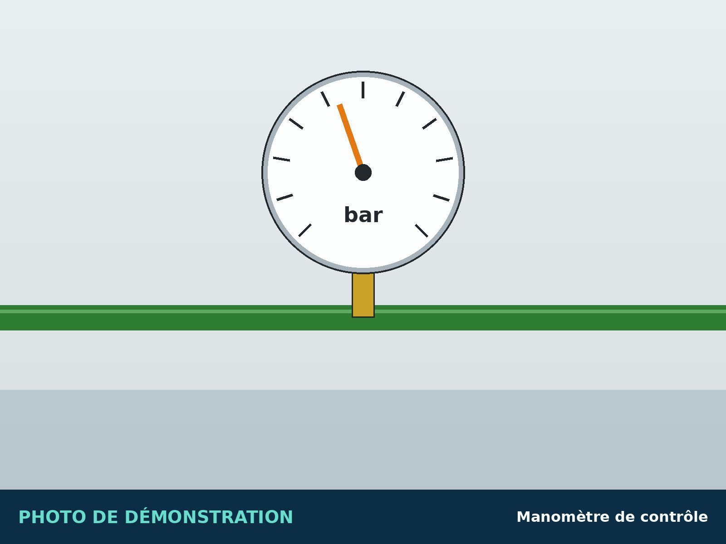
Figure 7 : Manomètre
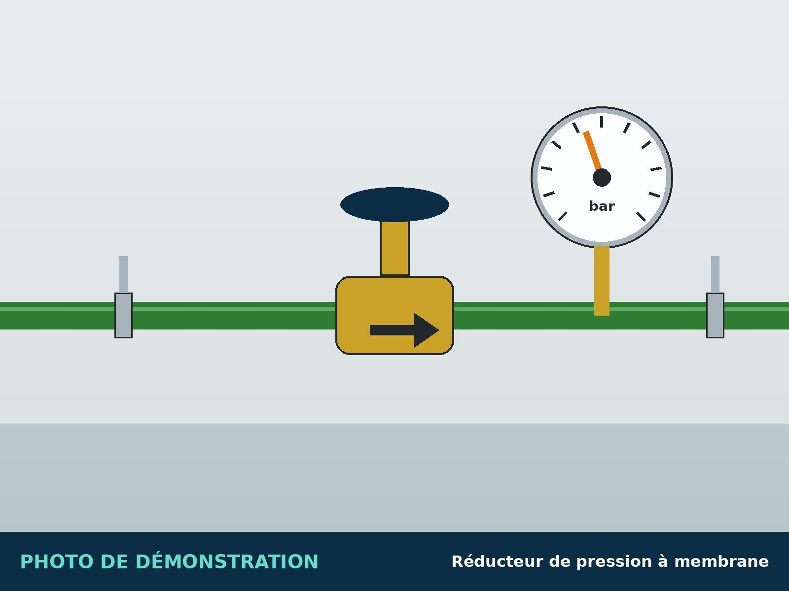
Figure 8 : Réducteur de pression
- Manomètre (figure 7) : il indique la pression de l’eau dans le circuit, en bar. Monté en aval du réducteur, il permet de contrôler le réglage.
- Réducteur de pression (figure 8) : il abaisse et stabilise la pression en aval, quelle que soit la pression amont, pour protéger la robinetterie et limiter la consommation.
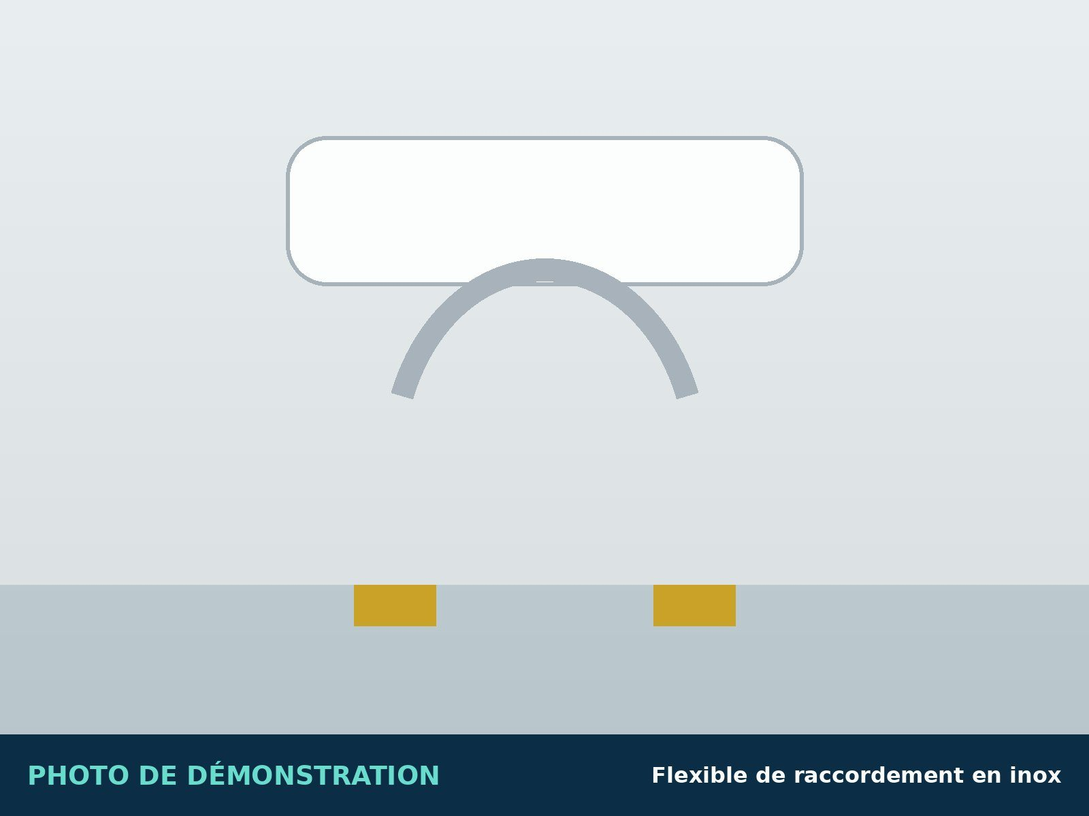
Figure 9 : Flexible de raccordement
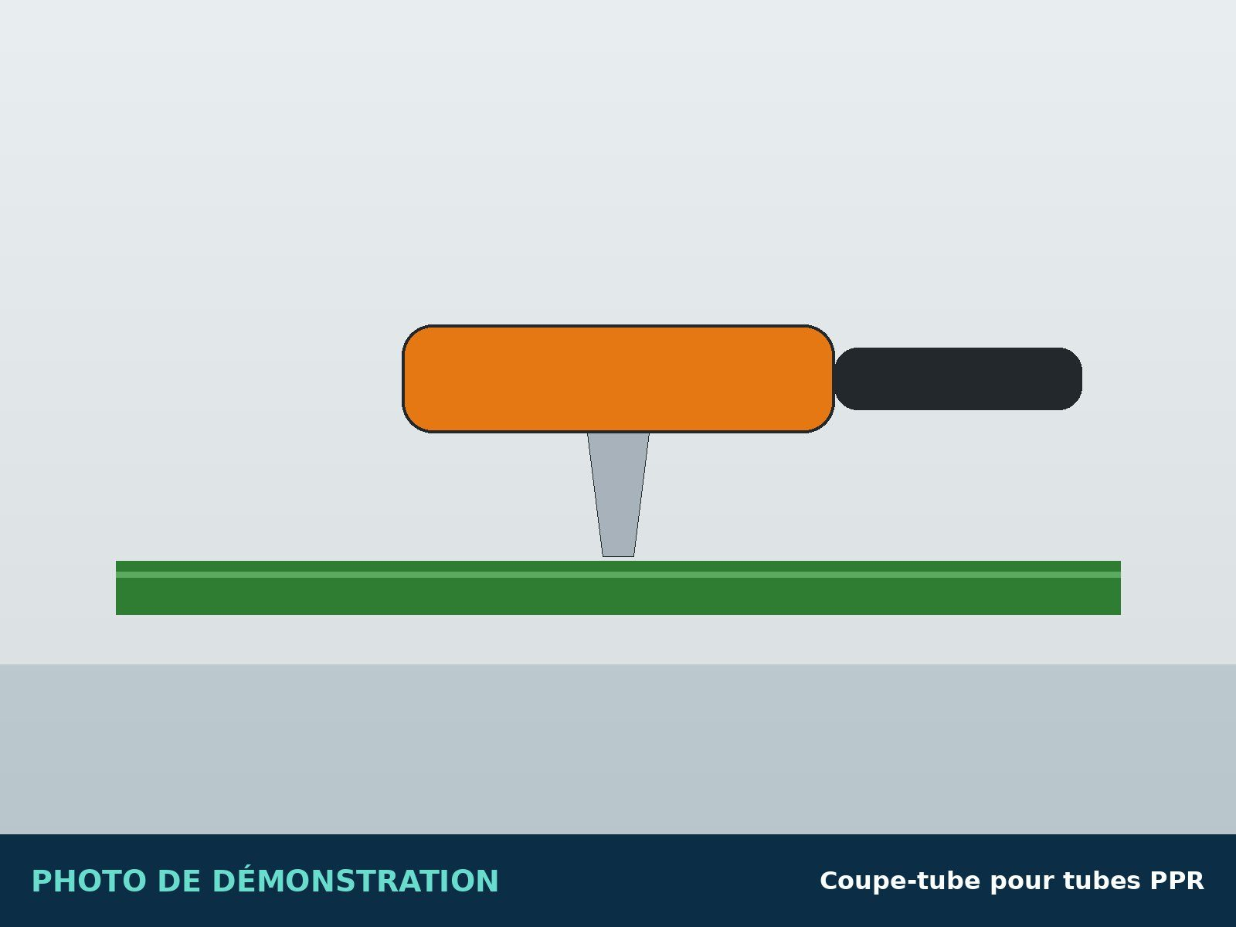
Figure 10 : Coupe-tube
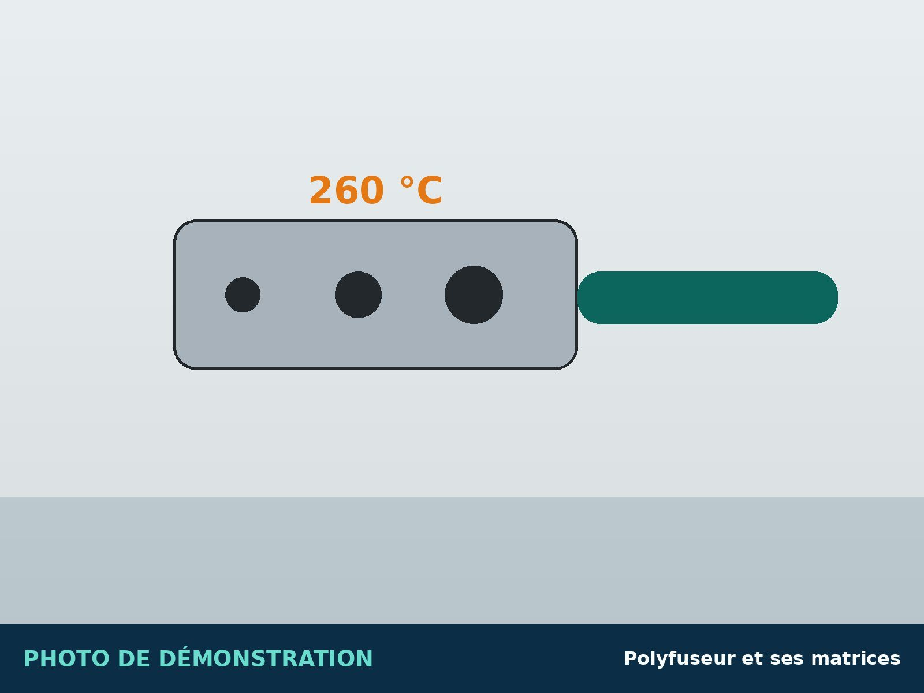
Figure 11 : Polyfuseur
- Flexibles de raccordement (figure 9) : en inox tressé, ils relient la canalisation fixe à la robinetterie des appareils.
- Coupe-tube (figure 10) : il assure une coupe nette et perpendiculaire des tubes PPR de petit diamètre, condition d’une bonne soudure.
- Polyfuseur (figure 11) : appareil chauffant équipé de matrices mâle et femelle, il permet d’assembler les tubes et raccords PPR par fusion, sans colle.

Mise en œuvre : modes opératoires

Assemblage des tubes PPR par polyfusion
La polyfusion soude le tube et le raccord en fondant simultanément leurs surfaces de contact. La température de la matrice doit être de 260 °C (Wavin, s. d.). Le mode opératoire est le suivant :
- monter les matrices du diamètre voulu et laisser le polyfuseur atteindre 260 °C, en attendant quelques minutes après le voyant de température ;
- couper le tube d’équerre au coupe-tube, l’ébavurer et le nettoyer ;
- marquer sur le tube la profondeur d’emboîtement ;
- engager simultanément le tube et le raccord dans les matrices, sans rotation ;
- respecter le temps de chauffe indiqué par le fabricant pour le diamètre ;
- retirer les pièces et les emboîter immédiatement, sans rotation, jusqu’au repère ;
- maintenir l’assemblage quelques secondes, puis le laisser refroidir avant toute sollicitation.
Un temps de chauffe trop court donne une soudure non étanche. Un temps trop long rétrécit le passage intérieur par formation d’un bourrelet.

Montage d’un réducteur de pression et d’un manomètre
- isoler et vidanger le tronçon concerné ;
- repérer le sens d’écoulement indiqué par la flèche sur le corps du réducteur ;
- monter le réducteur entre deux vannes d’isolement, en amont de la distribution d’étage, avec un filtre en amont si le modèle n’en comporte pas ;
- assurer l’étanchéité des filetages au ruban PTFE ou à la filasse avec pâte ;
- visser le manomètre sur la prise prévue en aval (figure 12) ;
- remettre en eau lentement, puis régler la pression aval à la valeur prescrite (environ 3 bar) en lisant le manomètre, robinets fermés.
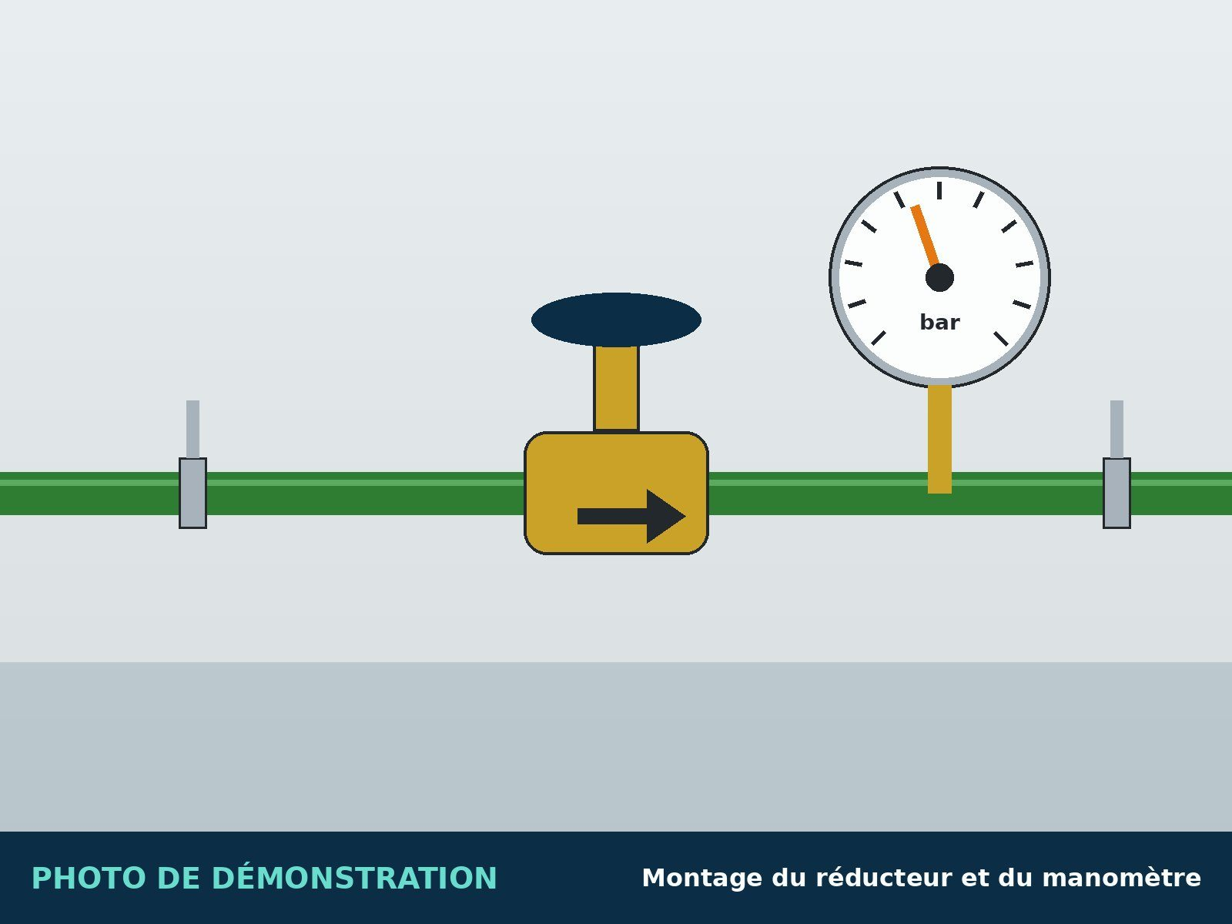
Figure 12 : Montage du réducteur de pression et du manomètre sur la distribution d’étage

Isolation des canalisations
Les canalisations d’eau chaude sont isolées pour limiter les pertes de chaleur. Les canalisations d’eau froide qui traversent des zones chaudes ou climatisées le sont pour éviter la condensation. L’isolant utilisé est une mousse élastomère à cellules fermées (de type Armaflex), qui forme également un pare-vapeur (Armacell, s. d.). Les manchons sont fendus, posés sur le tube, puis collés à la colle néoprène sur toute la longueur de la fente et aux jonctions, sans étirer le matériau (figure 13).
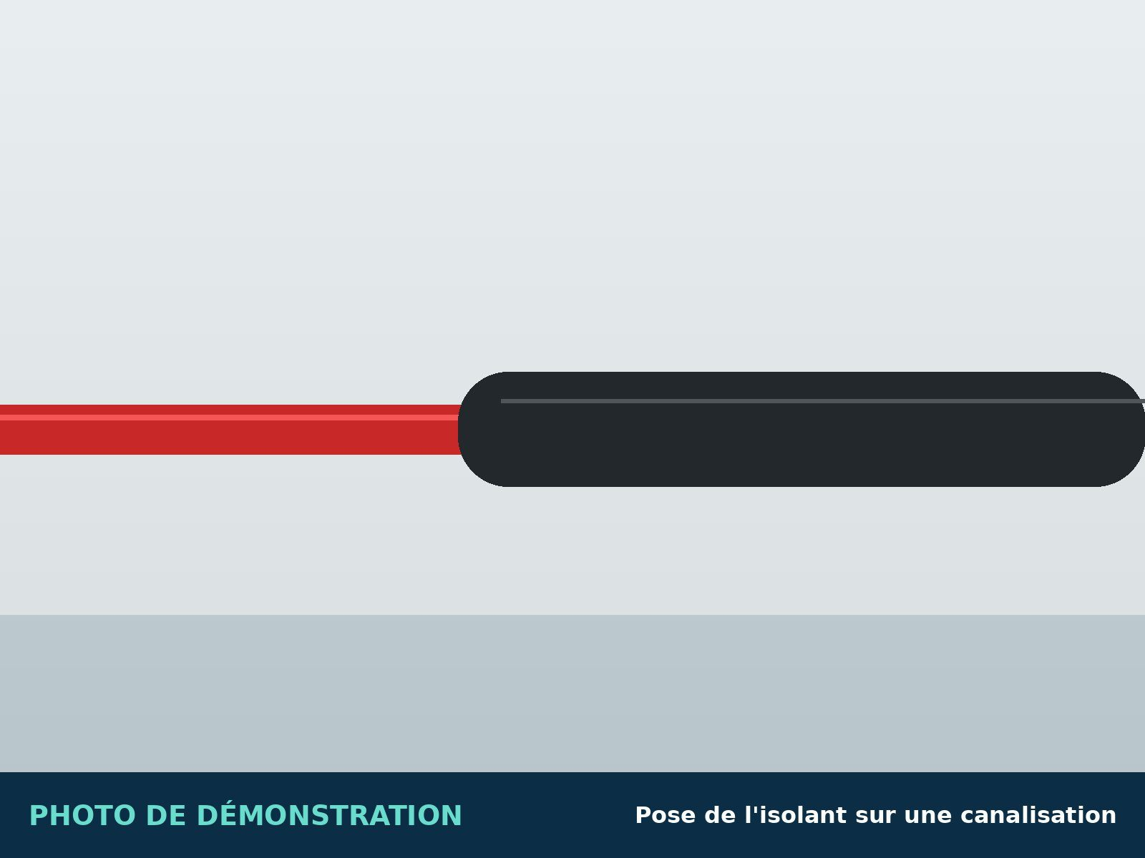
Figure 13 : Pose de l’isolant à cellules fermées sur une canalisation

Essai d’étanchéité
Avant de refermer les gaines et de poser les revêtements, chaque réseau est soumis à un essai de pression conforme au NF DTU 60.1 et au cahier des charges du marché (NF DTU 60.1 – Travaux de bâtiment – Plomberie sanitaire pour bâtiments 2012; Fédération française du bâtiment, s. d.). Sur le chantier, l’essai se déroulait ainsi :
- obturer toutes les extrémités et purger l’air du réseau ;
- monter en pression avec la pompe d’épreuve jusqu’à la pression d’essai prescrite ;
- isoler la pompe et relever la pression au manomètre ;
- maintenir l’essai pendant la durée prescrite, sans chute de pression ;
- inspecter visuellement chaque assemblage ;
- consigner le résultat sur la fiche d’autocontrôle (annexe 2).
La pression et la durée d’essai sont celles du cahier des charges : 10 bar pendant 2 h, sans chute de pression.

Hygiène, sécurité et environnement
Les travaux de plomberie sur un chantier de grande hauteur exposent à plusieurs risques : chutes de hauteur, brûlures (polyfuseur à 260 °C), coupures, manutention de charges et risques électriques. Les mesures de prévention appliquées sont les suivantes :
- port obligatoire des EPI : casque, chaussures de sécurité, gants, lunettes, et harnais pour les travaux en hauteur ;
- polyfuseur posé sur son support, jamais laissé sous tension sans surveillance ;
- escabeaux et échafaudages vérifiés avant usage ;
- rangement du poste de travail et évacuation quotidienne des chutes de tubes ;
- tri des déchets (plastiques, emballages) et récupération des chutes réutilisables.
Des photographies des EPI et du matériel d’essai figurent en annexe 3.

Liens avec le froid et la climatisation
Bien que le thème de ce rapport soit la plomberie sanitaire, plusieurs activités du stage relèvent directement de notre spécialité.

Isolation et condensation
Lorsqu’une canalisation froide traverse un air chaud et humide, sa surface peut descendre sous la température de rosée de l’air : la vapeur d’eau s’y condense, ce qui provoque des gouttes, des taches et de la corrosion. C’est exactement le phénomène que l’on combat en climatisation sur les lignes d’aspiration et les réseaux d’eau glacée. L’isolant à cellules fermées maintient la surface extérieure au-dessus du point de rosée.

Rappel du cycle frigorifique
Les climatiseurs installés dans le bâtiment fonctionnent selon le cycle frigorifique à compression de vapeur (figure 14). Le fluide frigorigène s’évapore dans l’évaporateur en absorbant la chaleur de la pièce. Il est comprimé par le compresseur, se condense dans le condenseur en rejetant cette chaleur à l’extérieur, puis se détend dans le détendeur avant de revenir à l’évaporateur.
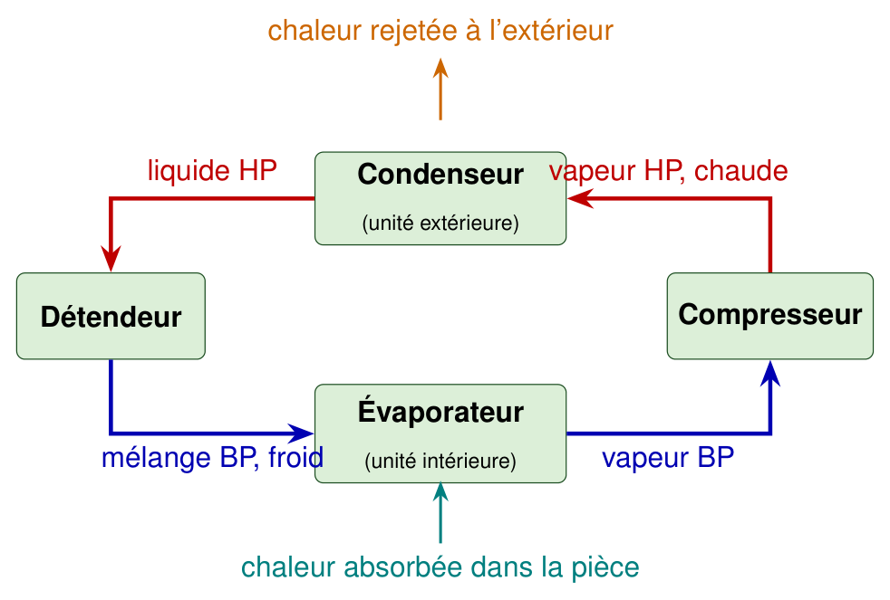
Figure 14 : Cycle frigorifique à compression de vapeur

Évacuation des condensats des climatiseurs
L’eau condensée sur l’évaporateur des unités intérieures doit être évacuée. Les tuyaux de condensats sont raccordés au réseau d’eaux usées par l’intermédiaire d’un siphon, qui empêche la remontée des odeurs, avec une pente régulière d’au moins 1 %. Lors de notre appui à l’équipe climatisation (semaine S15), nous avons participé à ces raccordements (figure 15). Ils montrent concrètement l’interface entre les deux lots.
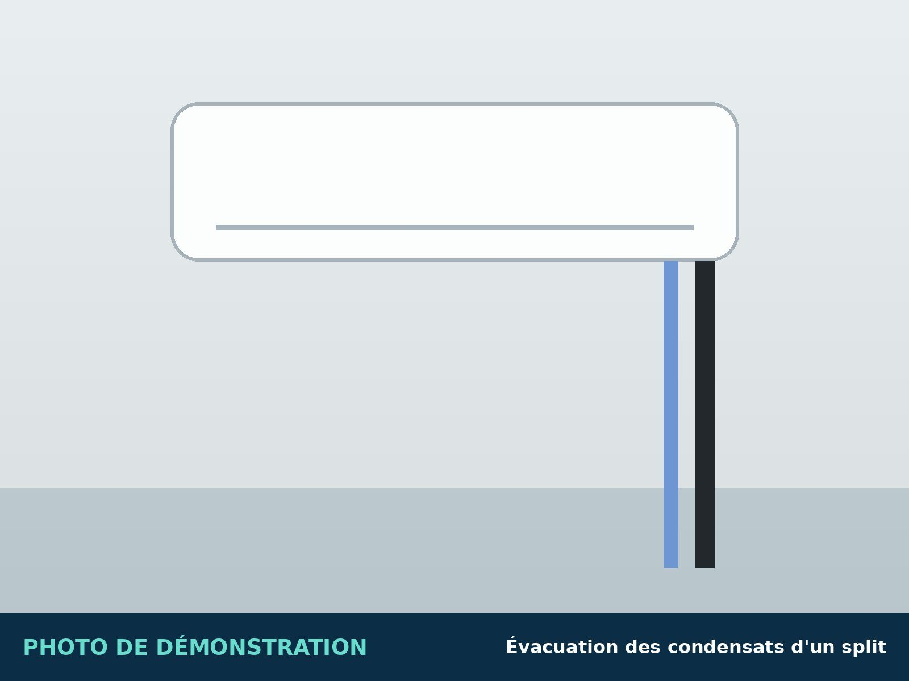
Figure 15 : Raccordement de l’évacuation des condensats d’une unité intérieure

Eau chaude sanitaire et pompe à chaleur
La production d’eau chaude sanitaire peut être assurée par une pompe à chaleur, qui utilise le même cycle frigorifique que le climatiseur, mais en valorisant la chaleur du condenseur. Sur les bâtiments climatisés, la chaleur rejetée par les groupes peut même être récupérée pour préchauffer l’eau chaude sanitaire. Cette solution réduit fortement la consommation d’énergie.

Conclusion partielle
La plomberie sanitaire d’un immeuble repose sur des règles précises de débit, de vitesse et de pression. L’étude de cas montre que la colonne montante doit être dimensionnée pour le dernier étage, et que les étages bas nécessitent des réducteurs de pression. La qualité de la mise en œuvre (polyfusion, isolation, essais) conditionne la fiabilité de l’ouvrage. Enfin, ce thème rejoint notre spécialité par l’isolation, les condensats et la production d’eau chaude. Ces observations nourrissent les critiques et suggestions de la quatrième partie.

QUATRIÈME PARTIE : CRITIQUES ET SUGGESTIONS
Cette partie présente un regard critique et constructif sur l’organisation du chantier et de l’entreprise. Elle est établie à partir de nos observations. Pour chaque point, nous proposons une piste d’amélioration réaliste.

Critiques

Points forts constatés
Il est juste de commencer par souligner ce qui fonctionne bien :
- un encadrement technique de qualité, avec des chefs d’équipe expérimentés et disponibles pour transmettre leur savoir-faire ;
- une organisation par zones claire, qui permet de suivre l’avancement étage par étage ;
- l’usage systématique des essais d’étanchéité avant la fermeture des gaines, qui évite des reprises coûteuses ;
- une bonne coordination avec les autres lots, notamment la climatisation.

Points à améliorer
Tableau 13 : Constats et conséquences observés
Domaine | Constat | Conséquence
Logistique | Ruptures ponctuelles de raccords et de consommables | Arrêts de production, réorganisation des zones
Sécurité du matériel | Disparitions de matériel et d’outillage sur le chantier | Surcoûts, retards, perte de temps en recherches
Sécurité des personnes | Port des EPI pas toujours respecté, travaux en hauteur sans protection collective | Risque d’accident grave
Conditions de travail | Éclairage insuffisant dans certaines gaines et cages d’escalier | Erreurs d’exécution, fatigue, perte de temps
Ponctualité | Démarrages tardifs de certaines équipes | Retards cumulés sur le planning
Traçabilité | Fiches d’autocontrôle remplies de façon irrégulière | Difficulté à prouver la qualité à la réception
Sur le plan organisationnel, l’organigramme ne prévoit pas de responsable hygiène-sécurité-environnement dédié sur les grands chantiers. Ce poste nous paraît manquant au regard des risques identifiés.

Suggestions
Tableau 14 : Suggestions d’amélioration
Domaine | Suggestion
Logistique | Établir pour chaque zone une liste de matériel prévisionnelle, avec un stock tampon des raccords courants géré par le magasinier
Sécurité du matériel | Fermer un local de stockage par niveau, tenir un registre des sorties d’outillage, organiser des rondes
Sécurité des personnes | Désigner un référent HSE, faire un quart d’heure sécurité hebdomadaire, imposer le port des EPI et installer des garde-corps
Conditions de travail | Installer des projecteurs de chantier et un éclairage provisoire dans les gaines
Ponctualité | Fixer une heure de briefing quotidien de 10 minutes pour lancer la journée
Traçabilité | Généraliser les fiches d’autocontrôle signées par le chef d’équipe, avec photos des essais
Formation | Former tout le personnel au soudage PPR et aux bonnes pratiques d’isolation

Conclusion partielle
L’entreprise dispose d’atouts réels : un savoir-faire technique reconnu et une organisation claire. Les axes de progrès concernent surtout la logistique, la sécurité et la traçabilité. Les suggestions proposées sont peu coûteuses et pourraient améliorer à la fois la productivité, la sécurité du personnel et l’image de l’entreprise auprès de ses clients.

CONCLUSION
Au terme de ces quatre (04) mois de stage au sein de Entreprise de démonstration, le bilan est largement positif. Nous avons découvert le fonctionnement d’une entreprise de lots techniques du bâtiment et participé, au sein de l’équipe plomberie, à la réalisation des réseaux d’eau froide et d’eau chaude sanitaire du chantier Résidence Démo. Nous y avons acquis des gestes professionnels concrets : assemblage du PPR par polyfusion, montage et réglage des réducteurs de pression, isolation des canalisations et essais d’étanchéité.
Sur le plan technique, l’étude de cas a montré comment les règles du NF DTU 60.11 permettent de dimensionner une colonne montante et de justifier la pose de réducteurs de pression aux étages bas. Elle illustre le lien direct entre la théorie vue en formation et les choix faits sur le chantier. Ce stage a répondu à nos attentes : il nous a fait progresser en rigueur, en autonomie et en travail d’équipe, et notre implication a été appréciée par l’encadrement.
Ce travail comporte toutefois des limites. Notre participation s’est concentrée sur la distribution d’eau : nous n’avons pas travaillé sur les évacuations ni sur la mise en service complète du surpresseur. L’étude de cas repose sur des hypothèses simplifiées et devrait être confirmée par la note de calcul du bureau d’études. Il serait intéressant de prolonger cette étude par l’analyse des réseaux d’évacuation et par un bilan énergétique de la production d’eau chaude, comparant chauffe-eau électriques et pompe à chaleur.
Nous recommandons à l’entreprise de renforcer sa logistique, sa politique de sécurité et la traçabilité de ses autocontrôles. Aux futurs stagiaires, nous recommandons de prendre des notes chaque jour et de ne pas hésiter à poser des questions.
Enfin, ce stage a conforté notre projet professionnel : devenir technicien en froid et climatisation, capable d’intervenir également sur les réseaux de fluides du bâtiment. La proximité entre ces métiers, constatée sur le terrain, est un atout que nous comptons valoriser dans notre insertion professionnelle.

BIBLIOGRAPHIE
Armacell. s. d. « AF/Armaflex : isolant élastomère à cellules fermées pour tuyauteries ». Consulté le 17 octobre 2026. https://www.armacell.com.
Caleffi. 2018. « Catalogue technique, section 06 : distribution sanitaire ». https://www.caleffi.com/sites/default/files/media/file/2018_section_06_fr.pdf.
Caleffi. s. d. « Hydraulique nº 7 : les réducteurs de pression ». Consulté le 17 octobre 2026. https://www.caleffi.com/sites/default/files/news/issue-ydraulique-7_0.pdf.
Centre de formation professionnelle. s. d. Module 2 : techniques de rédaction des rapports.
CLAGE. s. d. « Rapport RE2020 : débits minimaux de calcul des appareils sanitaires ». Consulté le 17 octobre 2026. https://www.clage.com/de/Mediacenter/b3b4d2dbedc99fe843fd3dedb02f086f/CLAGE_Rapport_RE2020.pdf.
Fédération française du bâtiment. s. d. « Les essais d’étanchéité et de fonctionnement des installations de plomberie ». Consulté le 17 octobre 2026. https://www.ffbatiment.fr/techniques-batiment/equipements-techniques/plomberie-sanitaire/dossier/les-essais-d-etancheite-et-de-fonctionnement-des-installations-de-plomberie.
NF DTU 60.1 – Travaux de bâtiment – Plomberie sanitaire pour bâtiments (2012).
NF DTU 60.11 – Règles de calcul des installations de plomberie sanitaire et d’eaux pluviales (2013).
Wavin. s. d. « Système Fusión PP-R : tubes et raccords soudés par thermofusion à 260 °C ». Consulté le 17 octobre 2026. https://wavin.com/ar/p/9ee100fd-e665-49f1-b6a1-b1d1daff354f/tubo-con-inserto-h-20mmx12-or-fusion/.
Xpair. s. d. « Maîtriser la distribution d’eau dans les bâtiments : calculer le débit volumique ». Consulté le 17 octobre 2026. https://conseils.xpair.com/consulter_savoir_faire/maitriser-distribution-eau-dans-les-batiments/calculer-debit-volumique.htm.

ANNEXES

Annexe 1 : schéma d’une installation sanitaire de logement
Ce schéma complète la figure 4 de la troisième partie à l’échelle d’un logement.
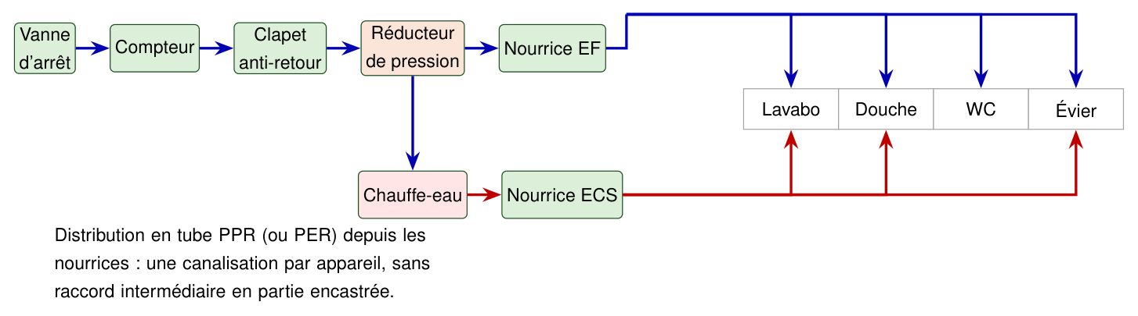
Figure 16 : Schéma d’une installation sanitaire de logement (distribution en nourrice)

Annexe 2 : fiche d’autocontrôle de l’essai d’étanchéité
Modèle de fiche utilisé pour consigner les essais (voir troisième partie, essai d’étanchéité).
Chantier | Résidence Démo
Niveau / zone
Réseau testé (EF / ECS)
Date et heure de début
Pression d’essai (bar)
Pression en fin d’essai (bar)
Durée de l’essai
Résultat (conforme / non conforme)
Observations et reprises
Nom et visa du technicien
Nom et visa du chef d’équipe

Annexe 3 : photographies complémentaires du chantier
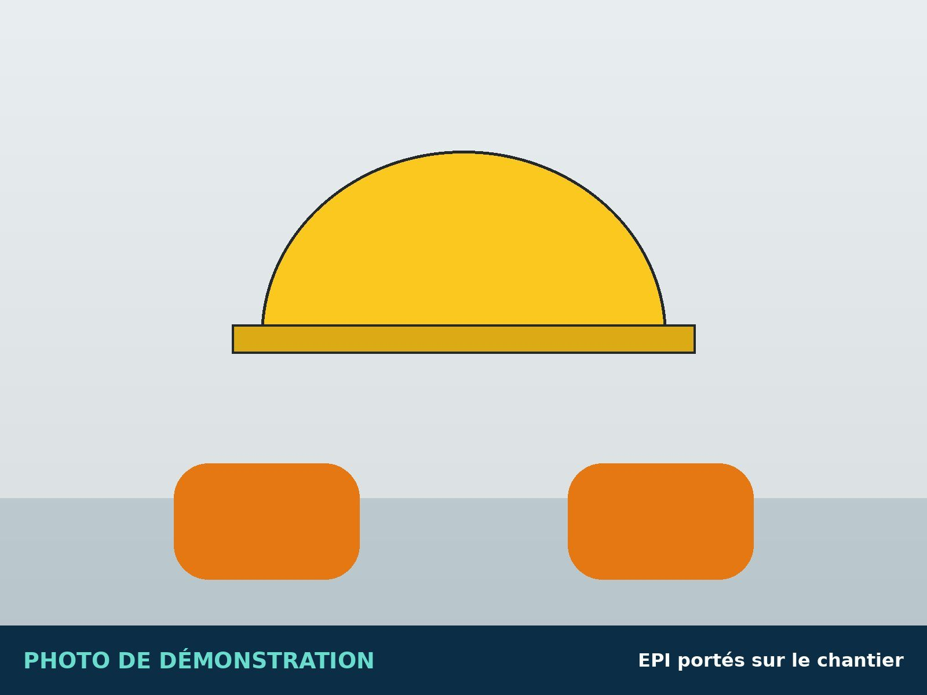
Figure 17 : Équipements de protection individuelle portés sur le chantier
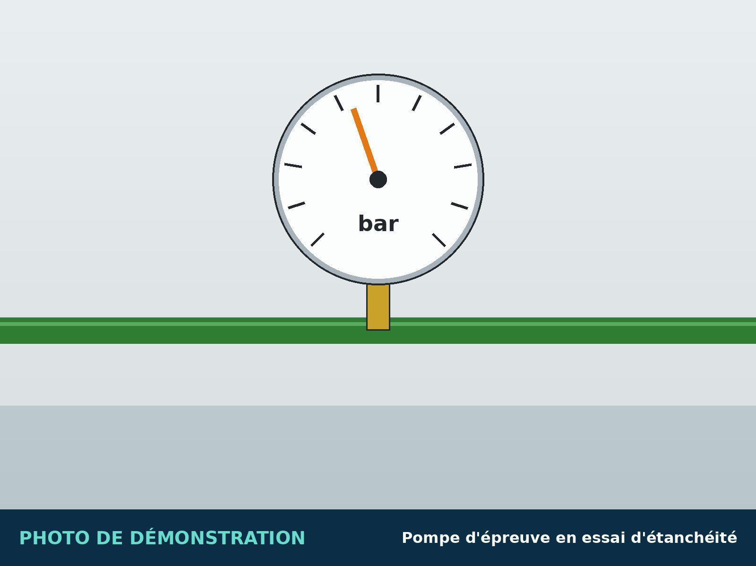
Figure 18 : Pompe d’épreuve raccordée pour un essai d’étanchéité

